Informacja dla rodziców uczniów kl. VI o sposobie dostosowania warunków i form przeprowadzania sprawdzianu do potrzeb uczniów (słuchaczy) ze specjalnymi potrzebami edukacyjnymi

Opracowano na podstawie:Komunikatu Dyrektora Centralnej Komisji Egzaminacyjnej z 30 sierpnia 2013 r. w sprawie sposobu dostosowania warunków i form przeprowadzania w roku szkolnym 2013/2014 sprawdzianu i egzaminu gimnazjalnego do potrzeb uczniów (słuchaczy) ze specjalnymi potrzebami edukacyjnymi, w tym niepełnosprawnych, niedostosowanych społecznie oraz zagrożonych niedostosowaniem społecznym.

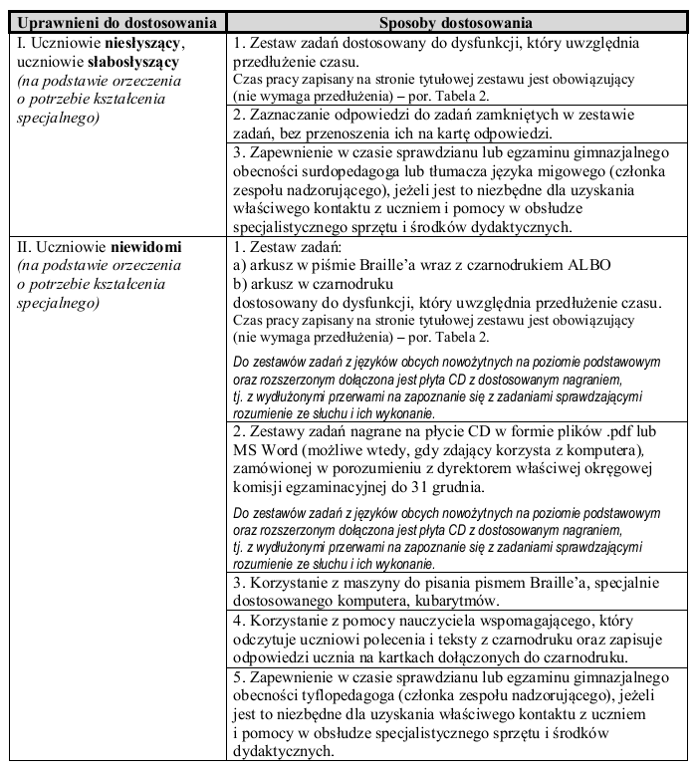
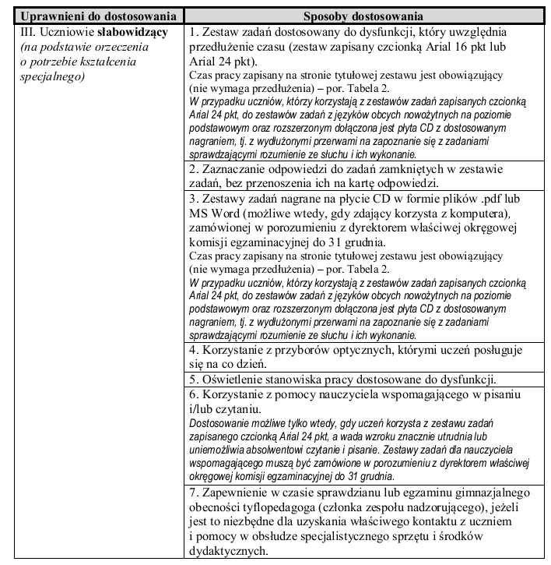
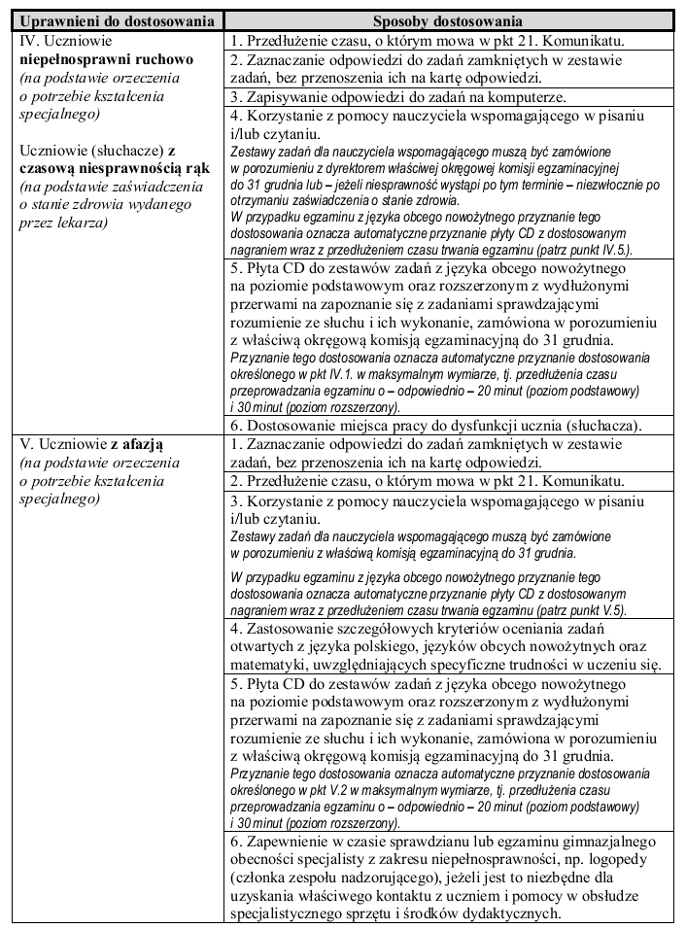
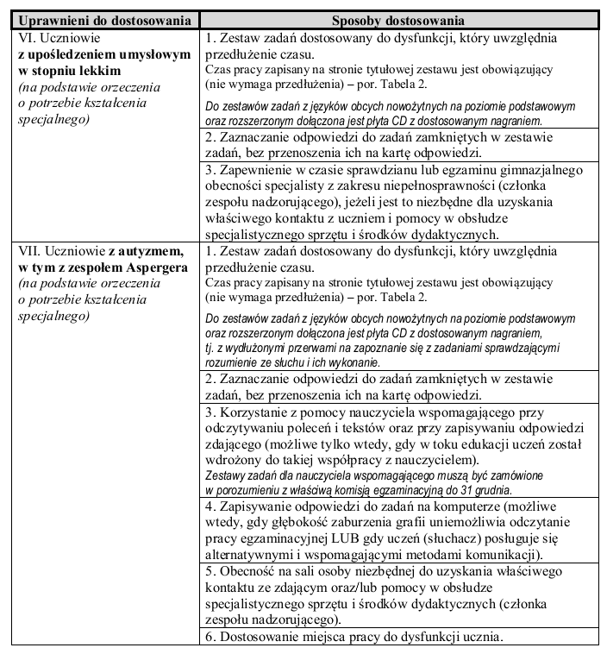
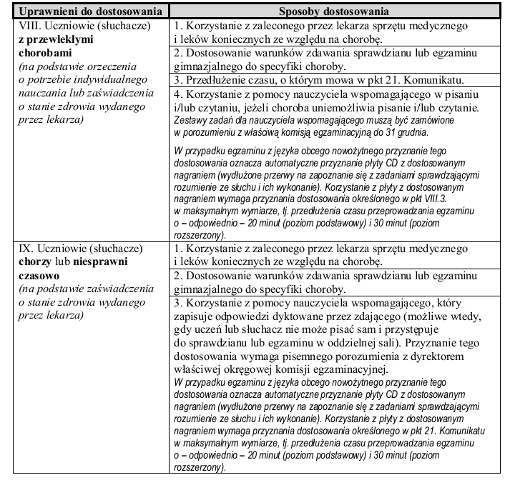
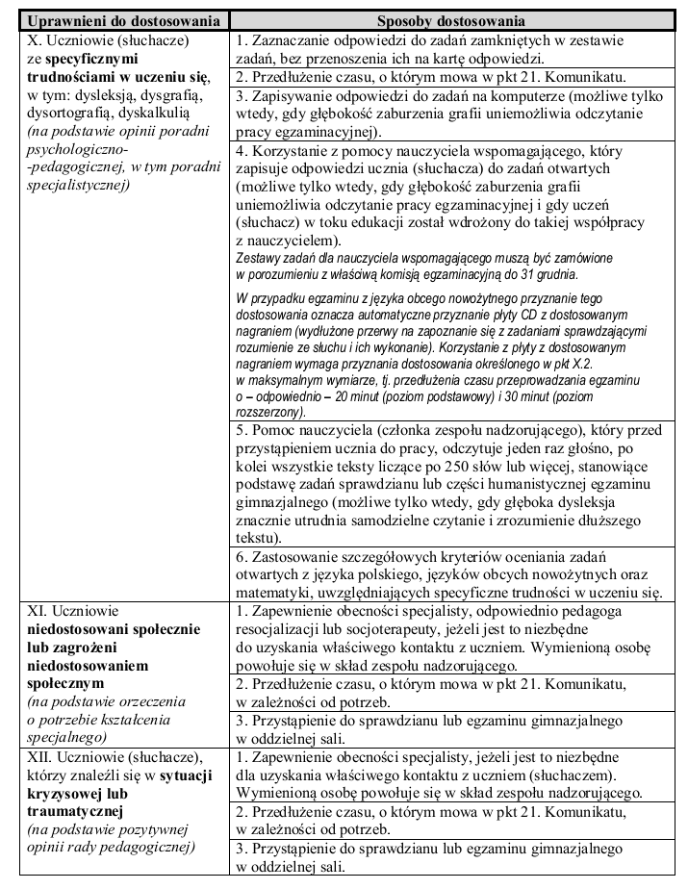
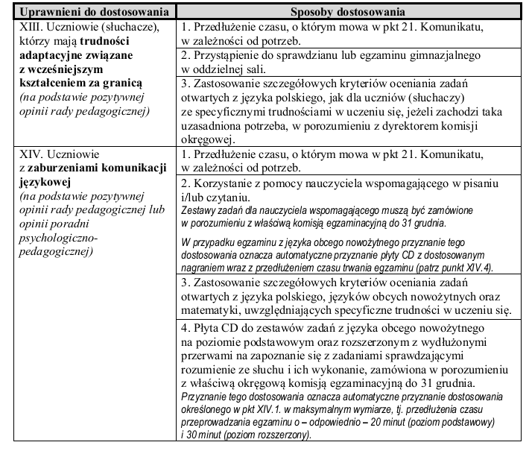

Jeżeli w powyższej tabeli jest mowa o przedłużeniu czasu na wykonanie standardowego zestawu zadań, oznacza to, że pracę z zestawem można przedłużyć w przypadku sprawdzianu – nie więcej niż o 30 minut.

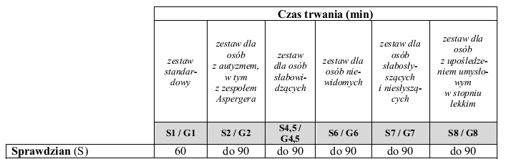

Szczegółowe informacje można również uzyskać u pani Bożeny Wojtas lidera Zespołu do spraw efektywności pracy szkoły lub na stronie internetowej http://www.oke.krakow.pl

